Importieren von Medien

Das Hochladen von Dateien findet über den Webbrowser statt. Die für das Veröffentlichen erforderlichen Pflichtangaben (Titel und Rechteinhaber/in) können nach dem Import gemacht werden.

Der Import von Bildern, Videos, Audiodateien und Dokumenten ins Medienarchiv der Künste starten Sie unter dem Tab „Mein Archiv“ mit dem Aktionsbutton „Medien importieren“ rechts oben oder direkt über das Nutzermenü.
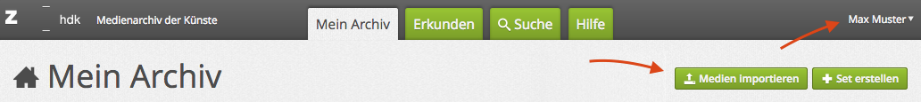

Medien auswählen und übertragen
1) Wählen Sie die gewünschten Medien aus. Es können auch mehrere Medien (in verschiedenen Formaten) gleichzeitig über Drag & Drop oder den Button „Medien auswählen“ per Auswahlliste hinzugefügt werden. Achten Sie darauf, Medien in möglichst hoher Qualität ins Medienarchiv zu importieren. Berücksichtigen Sie zudem folgende Punkte:
- Schliessen Sie bei einem grösseren Datei-Import den Computer ans Stromnetz
- Verwenden Sie bei grossen Dateien (ab 500 MB) eine schnelle Internet-Anbindung
- Im Ruhezustand des Computers kann ein Datei-Import unterbrochen werden
2) Der Fortschritt beim Importvorgang wird in Prozentzahlen live angezeigt. Während des Imports ist der „Vervollständige Medieneinträge“-Button deaktiviert. Nach erfolgreichem Import wechselt der „Vervollständige Medieneinträge“-Button seine Farbe von grau zu grün.
3) Unvollständige Medieneinträge: Der Import ist damit technisch abgeschlossen und Ihre Medien sind im Medienarchiv gesichert. Um mit ihnen arbeiten zu können, müssen jedoch die Pflichtangaben Titel und Rechteinhaber/in gemacht werden. Um Metadaten zu einem späteren Zeitpunkt anzugeben, gehen sie zu „Unvollständige Medieneinträge“. Solange die Pflichtfelder: Titel und Rechteinhaber/in nicht ausgefüllt sind, ist der Import nicht abgeschlossen und kann mit anderen Usern nicht geteilt werden.
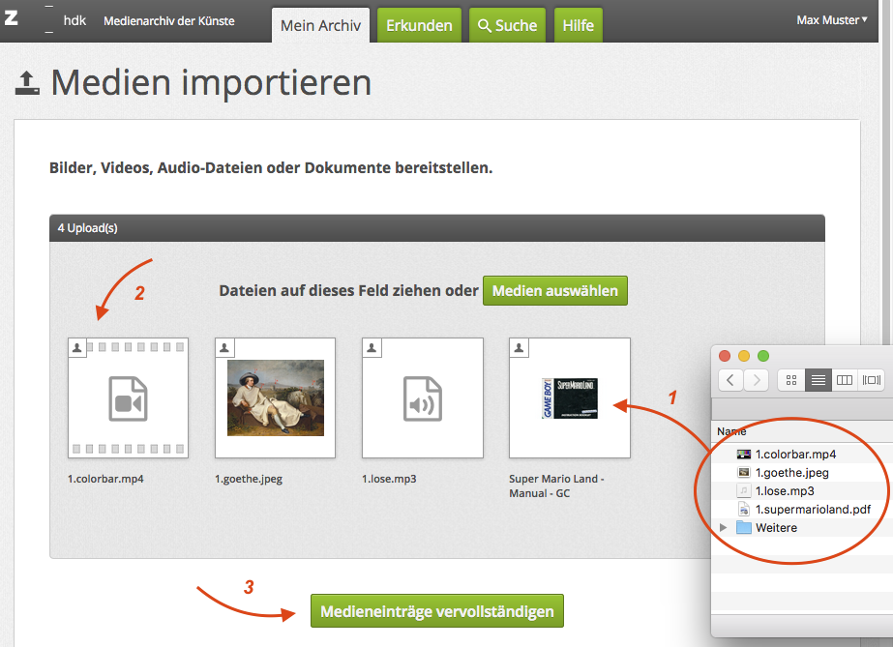
Weiterführendes Hilfethema:
- Medientypen und Dateiformate
Ausführliche Informationen zu Datei Formaten.

